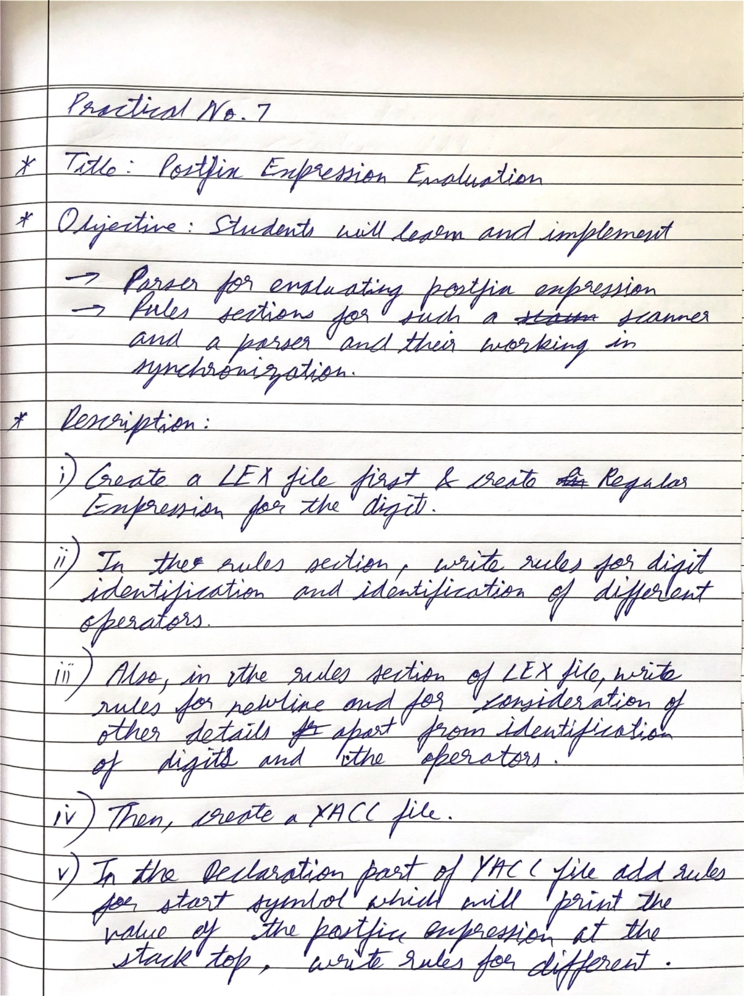

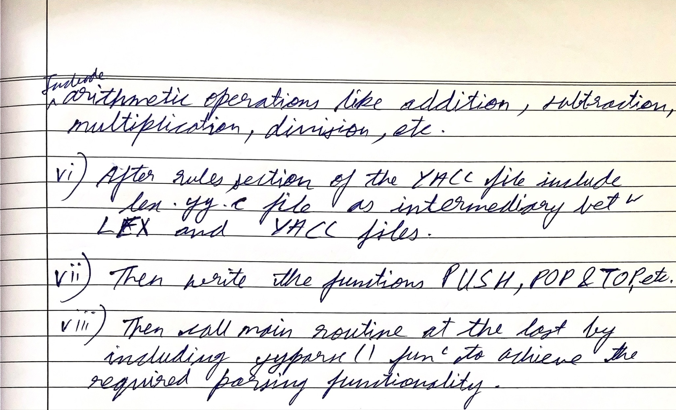

**Code for LEX:**

| %{ #include "y.tab.h"  %}  %%  [0-9]+ { yylval = atoi(yytext); return ID; } [\t\n ] { /* Ignore whitespace */ } . { return yytext[0]; }  %%  int yywrap() {  return 1; } |
| --- |

**Code for YACC:**

| %{  #include<stdio.h>  #include<assert.h>   int yylex(void); // Declaration of yylex function  void yyerror(const char *s); // Declaration of yyerror function  void push(int val);  int pop();  int top(); %}  %token ID  %%  S : E {printf("= %d\n",top());}  ; E : E E '+' {push(pop() + pop());}  | E E '-' {int temp = pop(); push(pop() - temp);}  | E E '*' {push(pop() * pop());}  | E E '/' {int temp = pop(); push(pop() / temp);}  | ID {push(yylval);}  ;  %%  #include "lex.yy.c"  int st[100]; int i = 0;  void push(int val) {  assert(i < 100);  st[i++] = val; }  int pop() {  assert(i > 0);  return st[--i]; }  int top() {  assert(i > 0);  return st[i-1]; }  void yyerror(const char *s) {  fprintf(stderr, "Error: %s\n", s); }  int main() {  yyparse();  return 0; } |
| --- |

**Output:**

